Arthur Rimbaud
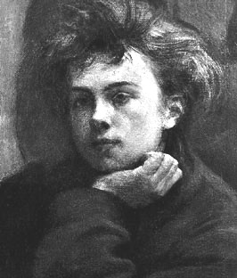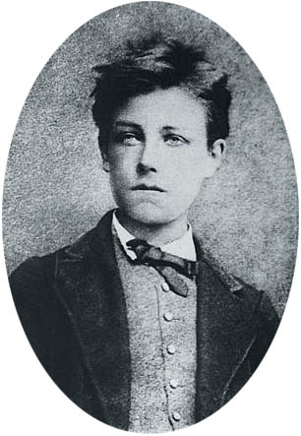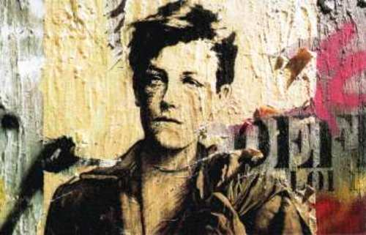
Aube

J’ai embrassé l’aube d’été.

Rien ne bougeait encore au front des palais. L’eau était morte. Les camps d’ombres ne quittaient pas la route du bois. J’ai marché, réveillant les haleines vives et tièdes, et les pierreries regardèrent, et les ailes se levèrent sans bruit.
La première entreprise fut, dans le sentier déjà empli de frais et blêmes éclats, une fleur qui me dit son nom.
Je vis au wasserfall blond qui s’échevela à travers les sapins : à la cime argentée je reconnus la déesse.
Alors, je levai un à un les voiles. Dans l’allée, en agitant les bras .Par la plaine, où je l’ai dénoncée au coq. A la grand’ ville elle fuyait parmi les clochers et les dômes, et courant comme un mendiant sur les quais de marbre, je la chassais.
En haut de la route, près d’un bois de lauriers, je l’ai entourée avec ses voiles amassées, et j’ai senti un peu son immense corps. L’aube et l’enfant tombèrent au bas du bois.
Au réveil il était midi.
Arthur Rimbaud (1854 ; 1891)

